Цифровой тахометр - спидометр
Цифровой тахометр, схема которого приведена на рисунке предназначен для измерения, частоты вращения вала двигателя. Однако он может использоваться и как спидометр, например для велосипеда. Цифровые тахометры обычно работают так: счетчик определенное время считает поступающие с датчика импульсы, затем счет прекращается, и индикатор некоторое время отображает измеренную частоту вращения вала двигателя. Далее счетчик прибора обнуляется, и цикл работы повторяется. Во время счета импульсов индикаторы не светятся. Обычно время счета равно времени индикации, потому при беглом взгляде на индикатор результат измерения можно и не увидеть. Увеличить время индикации можно, но за счет снижения оперативности отображения информации. Для устранения этого недостатка в предлагаемом приборе предусмотрена промежуточная память, позволяющая зафиксировать на индикаторе результат на полное время цикла работы.
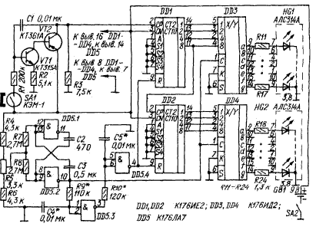
Импульсы с геркона поступают на вход ждущего мультивибратора на транзисторах VT1 VT2, устраняющего помехи от дребезга контактов геркона, и далее на вход счетчика DD1. DD2. Информация с выхода счетчика в параллельном коде поступает на вход дешифратора DD3, DD4 и после преобразовании выводится на светодиодные индикаторы HG1 и HG2. Генератор на логических элементах DD5.1 и DD5.2 вырабатывает импульсы длительностью 2 -3 мс с выбранным периодом Т. Скважность около 1000 удается получить благодаря высокому входному сопротивлению элементов микросхемы К176ЛА7. При поступлении импульса генератора на вход С дешифраторов DD3, DD4, происходит запись в их входные регистры новой информации, поступающей с выхода счетчика. Этим же импульсом, но задержанным на время, равное приблизительно его длительности обнуляется счетчик. Линия задержки составлена из элементов DD5.3, DD5.4 и цепей C4R9, C5R10. Одновременно с записью информации в дешифратор происходит смена показания на индикаторах.
Детали электронной части спидометра монтируют на печатной плате из фольгированного стеклотекстолита, которую размещают в дюралюминиевой коробке размерами примерно 70Х50Х20 мм. Транзисторы VT1,VT2,можно заменить любыми подходящими, соответствующей проводимости. Вместо индикаторов АЛС314А, можно использовать любые другие, с общим катодом, необходимо лишь подобрать резисторы R18-R24, так чтобы ток через сегменты не превышал 10 мА. Можно использовать индикаторы и с общим анодом, но в этом случае выводы 6 микросхем DD3, DD4, необходимо соединить с плюсовым выводом источника питания. Если предпологается использование на велосипеде, то источником питания тахометра может быть аккумуляторная батарея 7Д-0,1 или любая другая с напряжением 9 В.
Налаживание тахометра начинают с установки периода следования импульсов тактового генератора. При периоде следования до 2 С, в качестве образцовой удобно использовать частоту электросети. Датчиком импульсов частотой 25 Гц может быть электромагнит, включенный в сеть через выпрямительный диод, например Д226Б, и резистор ограничивающий ток через обмотку до приемлемою значения. Функцию такого датчика может выполнять любое электромагнитов реле с удаленным якорем. Электромагнит подносят к геркону, убеждаются в том, что он срабатывает (прослушивается слабый звук, соответствующий частоте замыкания контактов), и подстроечным резистором R5, a если надо, то и подборкой резисторов R9, R10 и конденсаторов С4, С5, добиваются показания на индикаторе, равного 50 Т.

-=-=-=-=-=-=--=-=-=-=-=-=-=-=--=-=-=-=-=-=-=-=--=-=-=-=-=-=-=-=--=-=-=-=-=-=-=-=--=-=-=-=-=-=-=-=--=-=-=-=-=-=-=-=--=-=-=-=-=-=-=-=--=-=-=-=-=-=-=-=--=-=-=-=-=-=-=-=--=-=-=-=-

Тахометр
В последнее время стала очень актуальна проблема контроля оборотов двигателя автомобиля. Ранее предложенные схемы [1, 2] имеют ряд недостатков, связанных с большим количеством элементов, большим потребляемым током и возможностью контроля оборотов двигателя только в цифровой форме. Предлагается еще один вариант тахометра, обеспечивающего:
- контроль оборотов как в цифровой, так и в визуальной форме;
- минимальный потребляемый ток, зависящий исключительно от применяемых светодиодов;
- приемлемую точность и простоту наладки при использовании пяти ИМС серий 176 и 561.
Принципиальная схема устройства изображена на рис.1. Сигнал с датчика оборотов В1 попадает на формирователь импульсов, собранный на элементах DD6.1; DD6.2, R2, R3. Элементы С4. Rl. VD14, VD15 ограничивают сигнал датчика на уровне 9 В.
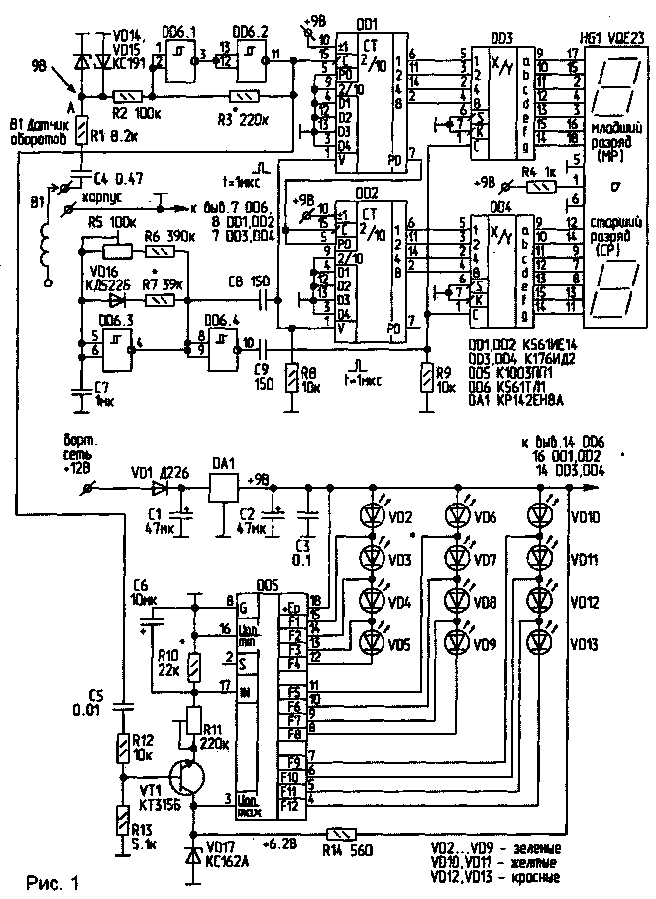
Сформированный сигнал поступает на вход счетчика, собранного на элементах DD1, DD2. Дешифраторы на ИМС DD3, DD4 преобразуют двоично-десятичный код счетчиков в код семисегментного индикатора, а также обеспечивают промежуточную память, исключая тем самым мерцание цифр во время счета. Работой устройства управляет генератор на элементах DD6.3, R5...R7, С7, VD16. Форма выходных импульсов генератора изображена на рис.2.
После подачи питания короткий импульс "записи" осуществляет запись в ИМС DD3, DD4 случайной информации. Дальше производится сброс счетчиков DD1, DD2 коротким импульсом "сброса" длительностью около 1 мкс, образованным цепочкой С8, R8, и подсчет импульсов с датчика оборотов за период 0,3 с.
За 0,03 с до истечения этого времени происходит запись в DD3, DD4 содержимого счетчиков DD1, DD2 с одновременной индикацией на индикаторе HG1 текущего числа оборотов двигателя. Операция обеспечивается коротким импульсом (=1 мкс), образованным цепочкой С9, R9.
Визуальное восприятие числа оборотов дает устройство, выполненное на ИМС DD5. Чем выше обороты, тем выше столбик горящих светодиодов. Зеленая зона ≈ нормальное число оборотов, желтая ≈ критическое, красная ≈ предел. В качестве DD5 применена поликомпараторная ИМС К1003ПП1. Схема его включения и принцип работы подробно описаны в литературе [З]. Высота столбика светящихся светодиодов зависит от напряжения на выводе 17 DD5, которое зависит от частоты оборотов. Преобразование частота-напряжение обеспечивают элементы VT1, R10...R13,C5,C6.
Конструкция и детали. Возможная замена указанных на схеме элементов: HG1 ≈ на любые два светодиодных индикатора с общим катодом типа АЛС324А; DD3, DD4 ≈ на К176ИДЗ; DD1, DD2 ≈ на К561ИЕ11 (но придется немного переделать схему и плату); VT1 ≈ КТ315А...Г, КТ3102; КТ503; КТ645; К.Т634. Датчик оборотов представляет собой 50...70 витков провода ПЭВ-1 00.5... 1,0 мм, уложенных виток к витку на высоковольтном проводе от бобины к распределителю.
Один конец датчика подключается к схеме, другой изолируют и никуда не подключают. Все электролитические конденсаторы должны быть рассчитаны на напряжение не ниже 16 В. DD6 серии К561ТЛ1 заменять не рекомендуется. DA1 лучше установить на небольшой ребристый радиатор. VD2...VD13 ≈ любые светодиоды (прямоугольные или круглые) соответствующего цвета. Лицевая панель тахометра изображена на рис.3.
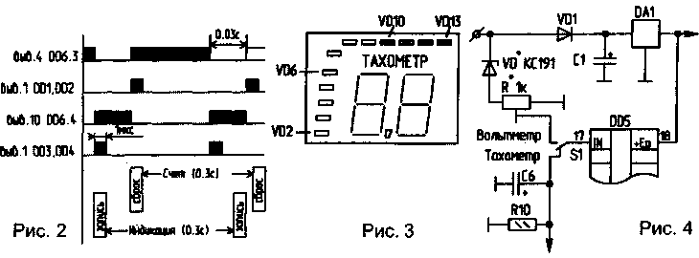
Напряжение в сети, В | 9,0 | 9,5 | 10 | 10,5 | 11 | 11,5 | 12 | 12,5 | 13 | 13,5 | 14 | 14,5 | 15
Напряжение на выводе 17 DD5, В | 0 | 0,5 | 1 | 1,5 | 2 | 2,5 | 3 | 3,5 | 4 | 4,5 | 5 | 5,5 | 6
Свечение светодиода | - | VD2 | VD3 | VD4 | VD5 | VD6 | VD7 | VD8 | VD9 | VD10 | VD11 | VD12 | VD13
Настройка. В точку А подается сигнал частотой 100Гц. Подстраивая резистор R3, добиваются на выходе DD6.2 появления устойчивого сигнала. Подстройкой резистора R5 добиваются показания индикатора 3.0, что соответствует 3000 об/мин. Далее по нижеприведенной формуле определяют минимальные и максимальные обороты, т.е. их эквивалентные частоты: N=2n/60, где N ≈ частота импульсов зажигания (точка А); n ≈ частота оборотов вала двигателя.
Подавая частоту, соответствующую максимальным оборотам, резистором R11 добиваются зажигания VD13. Теперь, подавая частоту минимальных оборотов, контролируют зажигание светодиода VD2. Если он не зажигается, подбирают R10. На этом настройка считается законченной. Если не нравится столбик горящих светодиодов, можно предложить "перемещающуюся точку". В этом случае VD2...VD13 подключают согласно [З].
Если предусмотреть переключатель S1 как изображено на рис.4, DD5 может выполнять функцию как тахометра, так и индикатора напряжения бортовой сети автомобиля. Элементы VD* и R* обеспечивают на выводе 17 DD5 изменение напряжения в пределах О...6 В при изменениях напряжения в бортовой сети автомобиля. От VD* зависит диапазон изменений напряжения (смотри таблицу). При настройке с помощью R* добиваются правильности показаний DD5.
Литература
1. Кравчук В. Тахометр. ≈ Радиолюбитель, 1997, N 6, С. 31.
2. Рубцов В. Цифровой тахометр. ≈ Радиолюбитель, 1997, N 5, С.24.
3. Шустов М. Применение поликомпараторных микросхем в технике связи.≈Радиолюбитель, 1997.N6, С.13.
4. Цифровой тахометр. ≈ Радио. 1993,N9,C.28-29.
5. Бирюков С.А. Цифровые устройства на МОП-ИМС.
А.ЧАСТОВ
Брестская обл.
п/о Погост-Загородский
РЛ ╧12, 1998

-=-=-=-=-=-=-=-=-=-=-=-=-=-=-=-=-=-=-=-=-=-=-=-=-=-=-=-=-=-=-=-=-=-=-=-=-=-=-=-=-=-=-=-=-=-=-=-=-=-=-=-=-=-=-=-=-=-=-=-=-=-=-=-=-=-=-=-=-=-=-=-=-=-=-=-=-=-=-=-=-=-=-=-=-=-=-

Тахометр
В моей ВАЗ-2109 низкая панель и, соответственно, нет тахометра. А иногда его не хватает. Долго выбирал, на каком остановиться. Схемы с цифровой индикацией я даже не рассматривал - мигающие цифры перед носом, как мне кажется, только мешают. Кроме того, я сразу решил, что установлю его на козырек панели приборов, так что он должен был быть еще и как можно более тонким. Поэтому стрелочные приборы тоже отпали. Оставались квазианалоговые со светодиодной индикацией. Они тоже бывают разные и из соображений меньшего мерцания и энергопотребления я решил остановиться на приборе с точечной индикацией. И вот тут-то я вспомнил про валяющийся у меня уже несколько лет индикатор напряжения бортовой сети, который я собирал для своей первой машины - "Оки" по схеме, опубликованной в "Радио" ╧7 за 1992г. Из-за очень большого потребляемого тока я им не стал пользоваться и вскоре после сборки и настройки забросил. Тогда же мне попала в руки схема тахометра Савельева Н.Ф., опубликованная в журнале "Радиоконструктор" ╧2 за 1999г. На схеме цвета светодиодов я указал так же, как и в статье из "Радиоконструктора": от 0 до 3000 оборотов - желтые, от 3000 до 5000 - зеленые, 5000 - 6000 - красные. Но в связи с тем, что желтый светодиод у меня был только один, у себя я хотел его поставить на 2800, но но промахнулся и поставил его на 2000 об/мин. И получилось правильно: 2000 оборотов на третьей передаче соответствуют 40 км/ч, а на четвертой - 60 км/ч. Другое дело, что двигатель при этом работает не в очень хорошем режиме, но покажите мне человека, который до 80 км/ч ездит на третьей передаче! Шаг зажигания светодиодов составляет 400 об/мин. Если 6000 об/мин кому-то может показаться маловато, но, опять же мне даже до 5000 не приходилось раскручивать двигатель.
HL1 - 0
HL2 - 400
HL3 - 800
HL4 - 1200
HL5 - 1600
HL6 - 2000
HL7 - 2400
HL8 - 2800
HL9 - 3200
HL10 - 3600
HL11 - 4000
HL12 - 4400
HL13 - 4800
HL14 - 5200
HL15 - 5600
HL16 - 6000
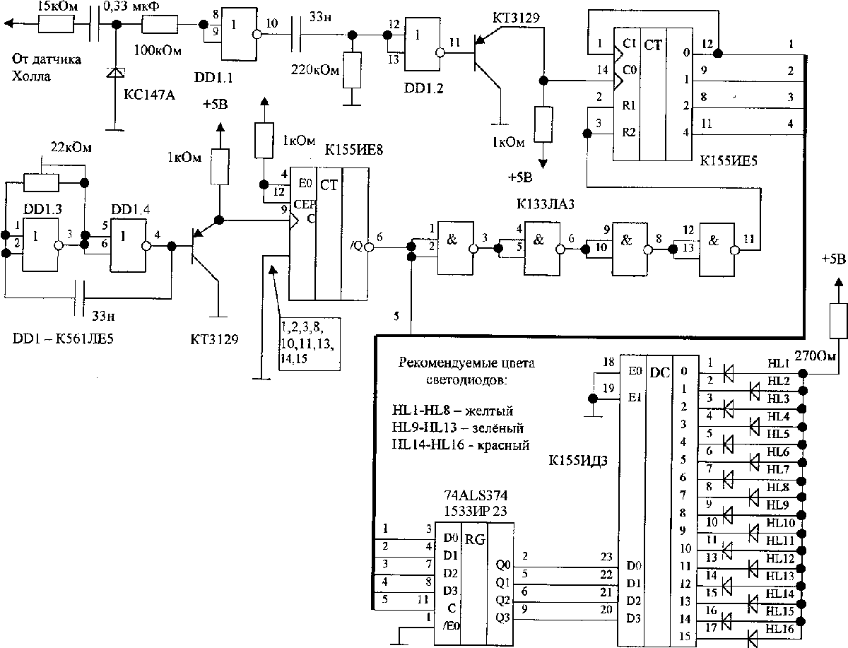

Входная цепь позаимствована от какого-то устройства, использующего импульсы от датчика Холла в коммутаторе и выполнена на КМОП-микросхеме, на ней же собран и генератор. В нем желательно использовать конденсатор с как можно меньшим ТКЕ, т.к. прибор будет работать в очень большом диапазоне температур. Чтобы увеличить точность работы прибора, частота генератора выбрана выше требуемой и делится делителем К155ИЕ8 на 64, такой был у меня под рукой, если есть с большим коэффициентом деления, почему бы не поставить его?! Для микросхем КМОП номинальное питание - 9-12В, но 561 и 564 серии прекрасно работают в диапазоне от 3 до 15В и питание 5В для них вполне применимо. Для согласования по току выходных сигналов КМОП и входных ТТЛ поставлены эмиттерные повторители. На выходе делителя формируется строб, по которому происходит запись в регистр 74ALS374 количества импульсов, посчитанных счетчиком К155ИЕ5. К133ЛА3 включена в качестве линии задержки строба сброса счетчика. Дешифратор К155ИД3 выдает результат на индикатор, яркость свечения которого устанавливается ограничительным резистором. Я указал 270 Ом, но для разных светодиодов и разных условий эксплуатации он будет отличаться. Лучше их поставить вообще 3: один - для красных, другой - для оранжевых и третий - для зеленых светодиодов.
Микросхему 74ALS374 в планарном корпусе можно заменить на её полный аналог - 1533ИР23 или любой ТТЛ-аналог. Для увеличения входного сопротивления на входе и в генераторе использованы КМОП-микросхемы. Транзисторы можно применить любые маломощные. Я использовал для удобства монтажа планарные. По этой же причине использовал не К155ЛА3, а К133ЛА3. Питание всего устройства осуществляется от стабилизатора на КР142ЕН5А. Емкость 33мкФ х 6,3В. Возле микросхем для подавления помех нужно установить блокировочные конденсаторы.
В принципе, если выкинуть линию задержки и регистр, получится индикация линейкой светодиодов, но при этом возрастет энергопотребление, придется закоротить токоограничительный резистор в цепи питания светодиодов, иначе яркость свечения будет очень маленькой. Но самое неприятное - индикатор будет очень сильно мерцать из-за того, что индикация будет динамической, а частота опроса низкая, даже если увеличить шаг зажигания светодиодов до 750 об/мин. По крайней мере, мне это не понравилось.
Еще один вариант - оставив линию задержки, снять регистр перед дешифратором и поставить два таких регистра (они восьмиразрядные) после дешифратора. Правда, в этом случае времени задержки К133ЛА3 может не хватить, тогда можно попробовать поставить что-нибудь менее быстродействующее или сделать задержку, например, на одновибраторе. И еще. В этом случае придется ставить токоограничительные резисторы на каждый светодиод, иначе яркость свечения будет зависеть от количества включенных светодиодов. Но такое усложнение позволит получить красивую индикацию линейкой светодиодов без мерцания.
Налаживание схемы сводится к установке частоты генератора. Для этого с образцового генератора (я использовал звуковую карту компьютера, к выходу которой подключил транзисторный ключ, который формировал меандр размахом 12В) на вход прибора подается частота, соответствующая оборотам двигателя, при которых должен загореться определенный светодиод и регулировкой подстроечного резистора генератора этот светодиод зажигается. Потом производится проверка для других частот и, если нужно, более точная регулировка. Частоту генератора (в герцах) можно определить, разделив частоту вращения вала двигателя (в об/мин) на 30. Т.е., 6000 об/мин (зажигается HL16) соответствует 200 Гц, а 2400 об/мин (HL7) - 80 Гц.
Если счетчик импульсы считает, генератор работает, а индикации нет - возможно, что не хватает времени задержки К133ЛА3. Вообще, такая линия задержки - это не очень корректное решение, я его принял из-за того, что не хватало места на плате, а если плату разводить заново, лучше все-таки собрать ее на одновибраторе.
Теперь о плате. Как я указал в начале, я переделывал индикатор напряжения бортовой сети. Все элементы расположены на его плате. К561ЛЕ5 стоит на месте К155ЛА3, К155ИЕ8 - на месте К521СА3 (у меня плата была разведена под нее в DIP корпусе, так что по отверстиям все совпало). Часть пассивных элементов стала на место удаленных с максимально возможным использованием дорожек на плате. Ненужные дорожки были перерезаны, недостающие заменены тонким проводом. Резисторы 1кОм у меня были планарные от разобранной неисправной компьютерной платы. Вместе с планарными транзисторами они припаяны к дорожкам. К133ЛА3 и 74ALS374 приклеены к плате выводами вверх со стороны пайки так, чтобы хотя бы один вывод (питания, например) был припаян к дорожке. Остальные выводы разведены проводами. Потом все выводы элементов, не припаянные к плате были залиты клеем "Момент" так, чтобы между платой и выводом образовалась подушка из клея.
Корпус склеен из пластмассы, размер 85x65x15мм. На нижней крышке корпуса закреплена скоба из жести (кровельное железо), сформованная так, чтобы получился пружинный зажим, цепляющийся за козырек панели приборов со стороны его прилегания к панели. Над светодиодами сделан козырек длиной около 7мм. Сами светодиоды собраны в единый блок. Лучше, если найдете в прямоугольных корпусах. Тогда достаточно покрасить боковые поверхности черной краской и склеить между собой. Я использовал АЛ307, у которых сточил боковые поверхности так, чтобы они стали плоскими.

